W nazwach kolorów pozamieniano kolejność liter:
y, e, o, w, l, l
i, t, e, w, h
r, d, e
k, i, n, p
o, a, r, g, n, e
l, u, e, b
g, e, e, r, n
n, o, b, r, w b
a, k, c, b, l

Napisz kolory w języku angielskim:
- czarny - …………………………………………………………………..
- brązowy - …………………………………………………………………..
- pomarańczowy - …………………………………………………………………..
- różowy - …………………………………………………………………..
- biały - …………………………………………………………………..
- czerwony - …………………………………………………………………..
- żółty - …………………………………………………………………..
- zielony - …………………………………………………………………..
- niebieski - …………………………………………………………………..
Pokoloruj i podpisz obrazki nazwami kolorów:
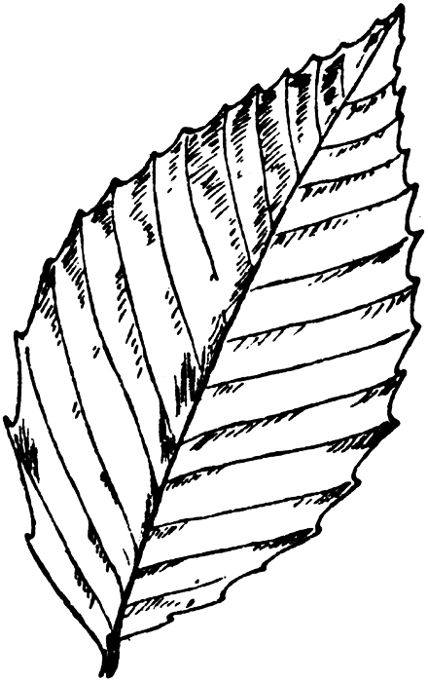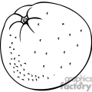
……………………… ………………… …………………… …………………………. …………………
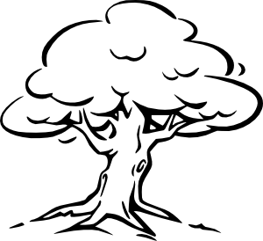
………………………… ……………………………….. …………………..….

Rozwiąż krzyżówkę:
1
2
3
4
5
6

- Czarny
- Brązowy
- Żółty
- Pomarańczowy
- Niebieski
- Czerwony

Napisz nazwy kolorów z krzyżówki w kolejności alfabetycznej:
…………………………………………………………………………………………………………………………………………………………
…………………………………………………………………………………………………………………………………………………………
Połącz zgodnie ze znaczeniem:

- play a computer game
- watch TV
- play football
- draw
- listen to a music
- read
- dance
- swim
- oglądać telewizję
- tańczyć
- rysować
- pływać
- grać w grę komputerową
- czytać
- słuchać muzyki
- grać w piłkę nożną

Napisz w języku angielskim:
- gumka - …………………………………………………………………..
- różowy, czerwony - …………………………………………………………………..
- piórnik - …………………………………………………………………..
- ołówek - …………………………………………………………………..
- śpiewać - …………………………………………………………………..
- pięć, cztery - …………………………………………………………………..
Przetłumacz na język polski:
- ten - …………………………………………………………………..
- play a board game - …………………………………………………………………..
- white - …………………………………………………………………..
- ride a bike - …………………………………………………………………..
- colour - …………………………………………………………………..

